УДК 37:372.8;537.87;621.317
О. М. Дерюжкова^{1,2}, Е. С. Петрова², В. А. Банный², А. И. Савицкий² , А. Л. Казущик²
¹г. Гомель, ГГУ имени Ф. Скорины
²г. Гомель, ГомГМУ

Переход от универсальных базовых к профессиональным
КОМПЕТЕНЦИям в рамках учебной дисциплины
«Медицинская и биологическая физика»

Компетентностный подход в образовании проявляется в формировании и накоплении у обучающихся не только теоретических знаний, но и практических умений, социальных навыков и личностных качеств, необходимых для успешной жизни и работы в современном информационном обществе. Этот подход подразумевает, что образовательный процесс ориентирован на развитие и совершенствование конкретных компетенций, которые могут включать в себя как общие, так и узкоспециализированные навыки.

В качестве основных характеристик компетентностного подхода в образовательной системе «школа – университет – предприятие» можно использовать следующие:
– направленность на результаты обучения, т. е. применение знаний на практике;
– интеграция знаний, т. е. связь разных областей знаний и применение их в реальной жизни;
– активные методы обучения, например, проектная деятельность, работа в группах, исследовательские задачи и другие для развития самостоятельности и ответственности у обучающихся;
– ориентация на личность обучающегося, т. е. учет индивидуальных особенностей, интересов и потребностей каждого студента;
– критическое мышление и решения проблем, т. е. развитие навыков анализа, синтеза и оценки информации, а также способности находить и предлагать решения для различных ситуаций.
Продемонстрируем, как это работает на примере освоения содержания материала учебной дисциплины государственного компонента естественно-научного модуля «Медицинская и биологическая физика», которая преподается студентам первого курса медицинских университетов. В рамках изучения данной дисциплины компетентностный подход позволяет выстраивать непрерывный образовательный процесс от школы до университета, где навыки, полученные в среднеобразовательной школе, следует развивать и углублять в университете. В среднеобразовательной школе обучающиеся начинают осваивать базовые компетенции, изучая биологию, химию, физику, а в университете – более узкие профессиональные и исследовательские навыки. Так, в соответствии с учебным планом специальности 7-07-0911-04 «Медико-диагностическое дело» студенты, изучающие учебную дисциплину «Медицинская и биологическая физика», приобретают базовую профессиональную компетенцию (БПК-2): применять основные биофизические законы и знания об общих принципах функционирования медицинского оборудования для решения задач профессиональной деятельности [1]. Таким образом, в университете акцент делается на междисциплинарные подходы, что позволяет студентам применять полученные знания и навыки из разных областей. Университет, сотрудничая с учреждениями здравоохранения, как потенциальными работодателями, определяет необходимые компетенции для того, чтобы выпускники были готовыми к профессиональной деятельности.
Реализация данного подхода осуществляется на лекционных, практических и лабораторных занятиях. Переход от базовых компетенций к профессиональным – это важный этап в развитии карьеры и профессиональной деятельности. Рассмотрим этот процесс на примере
применения механических колебаний в клинической диагностике для определения остроты слуха. Снижение слуха вплоть до полной глухоты является следствием целого ряда заболеваний уха и нервной системы, а также как результат длительного воздействия громких звуков, вызывающих повреждение слуховых клеток.
В среднеобразовательной школе учащиеся получают базовые знания о механических колебаниях, их основных характеристиках (амплитуда, линейная частота колебаний, период, интенсивность) и их разновидности (инфразвук, звук, ультразвук) и некоторых явлениях, таких как резонанс, реверберация звука.
Обучаясь в медицинских ВУЗах учащиеся расширяют теоретические знания, необходимые в медицинской практике (эффект Доплера, закон Вебера-Фехнера, энергетические характеристики волны, порог слышимости, аудиометрия, звуковые методы исследования в клинике), используют междисциплинарные связи.
В курсе «Медицинская и биологическая физика» [2, 3] формирование целенаправленного изучения студентами теоретических знаний, повышения профессиональных компетенций, и пониманий физических процессов, лежащих в основе звукового восприятия, является приоритетной целью практико-ориентированного обучения специалистов в области медико-диагностического дела.
Полученные теоретические знания студенты закрепляют при выполнении лабораторной работы по определению остроты слуха методом тональной аудиометрии. Такой метод используется в клинической диагностике для оценки уровня нарушения слуха. Оценка остроты слуха проводится путем определения порога слышимости двухканальным скрининговым аудиометром ЭХО-К (рисунок 1), предназначенным для тональной диагностики по воздушной звукопроводимости.

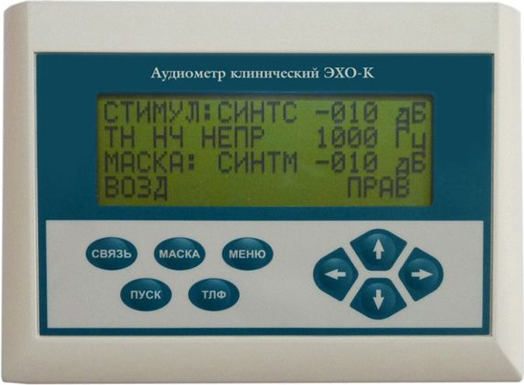

Рисунок 1 – Внешний вид аудиометра ЭХО-К

Порог слышимости определяется для левого и правого уха в низкочастотном диапазоне (125 Гц – 8000 Гц). В процессе выполнения лабораторной работы студенты по полученным экспериментальным данным строят аудиограмму правого и левого уха на специализированном бланке (рисунок 2).

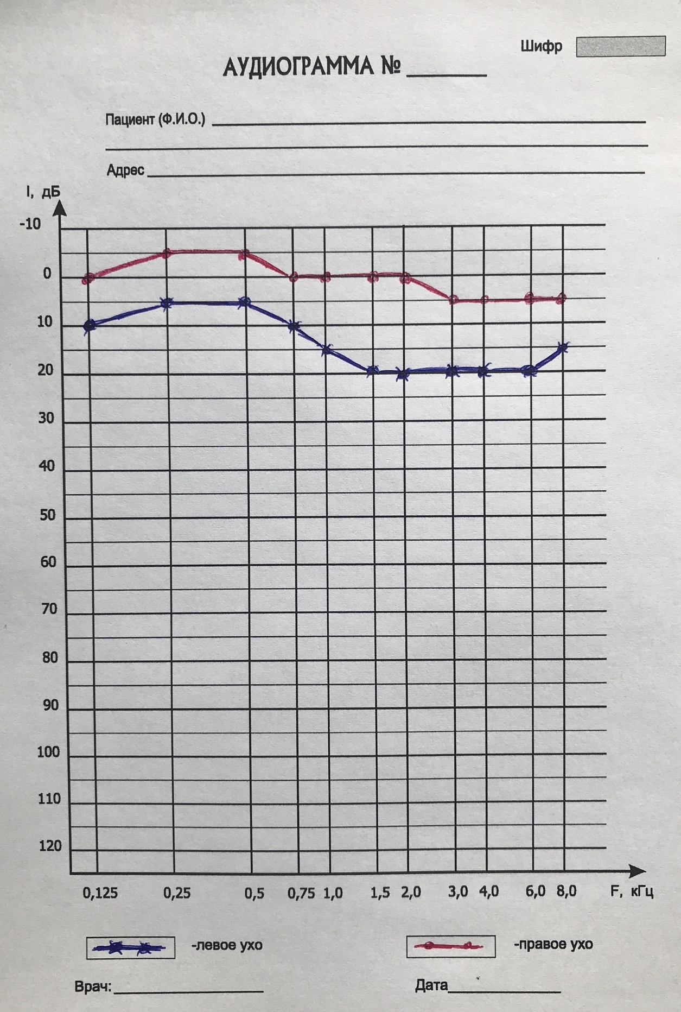

Рисунок 2 – Бланк аудиограммы

Для расширения функциональных возможностей в целях автоматизации проведения аудиометрических измерений может использоваться специализированное программное обеспечение «EchoDesktop».
Полученные практические навыки в приведенном примере позволят в дальнейшем студенту, проходящему интернатуру, правильно оценивать состояние слуха человека и делать медицинское заключение.
Таким образом, применение компетентностного подхода в ВУЗах медицинского профиля позволяет создать гибкую и адаптивную образовательную среду, которая готовит студентов-медиков к вызовам современного мира, формируя у них не только знания, но и необходимые навыки, которые будут актуальны в будущем.

Литература

1. Гомельский государственный медицинский университет. Учебные планы [Электронный ресурс]. – 2022. – URL: https://gsmu.by/upload/file/ych_otdel/plan/prim_tp_lf.pdf. – Дата доступа: 22.01.2025.
2. Ремизов, А. Н. Медицинская и биологическая физика [Электронный ресурс]: учебник / А. Н. Ремизов. – 4-е изд., испр. и перераб. – М. : ГЭОТАР-Медиа, 2018. – 656 с. – Режим доступа: http://www.studentlibrary.ru/book/ISBN9785970446232.html. – Дата доступа: 25.05.2021.
3. Васильев, А. А. Медицинская и биологическая физика. Лабораторный практикум : учеб. пособие для вузов / А. А. Васильев. – 2-е изд., испр. и доп. – М. : ЮРАЙТ, 2017. – 314 с.

